СОДЕРЖАНИЕ
ВВЕДЕНИЕ 3
1 Анализ средств вычислительной техники работающих в инфракрасном диапазоне 4
1.1 Сравнительный анализ средств вычислительной техники, работающих в инфракрасном диапазоне, с другими средствами вычислительной техники 4
1.2 Оценка паразитных электромагнитных излучений инфракрасного диапазона 5
1.3 Обоснование направлений работы 8
2 Разработка методики выбора оптимальной длины волны для работы персонального компьютера в инфракрасном диапазоне 10
2.1 Анализ влияния атмосферы на прохождение лучистой энергии 10
2.2 Расчет спектрального коэффициента пропускания атмосферы для горизонтальных трасс 11
3 Оценка эффективности предложенной методики 17
3.1 Выбор критерия оценки эффективности 17
3.2 Безопасность и экологического проекта 22
3.2.1 Оценка напряженности трудового процесса человека – оператора 22
ЗАКЛЮЧЕНИЕ 26
СПИСОК ЛИТЕРАТУРЫ 27

ВВЕДЕНИЕ
Вопросы защиты информации поднимаются уже с тех пор, как только люди научились письменной грамоте. Всегда существовала информацию, которую должны знать не все. Люди, обладающие такой информацией, прибегали к разным способам ее защиты. Из известных примеров это такие способы как тайнопись (письмо симпатическими чернилами), шифрование («тарабарская грамота», шифр Цезаря, более совершенные шифры замены, подстановки). В настоящее время всеобщей компьютеризации благополучие и даже жизнь многих людей зависят от обеспечения информационной безопасности множества компьютерных систем обработки информации, а также контроля и управления различными объектами. К таким объектам (их называют критическими) можно отнести системы телекоммуникаций, банковские системы, атомные станции, системы управления воздушным и наземным транспортом, а также системы обработки и хранения секретной и конфиденциальной информации. Для нормального и безопасного функционирования этих систем необходимо поддерживать их безопасность и целостность [1].

1 Анализ средств вычислительной техники работающих в инфракрасном диапазоне

1.1 Сравнительный анализ средств вычислительной техники, работающих в инфракрасном диапазоне, с другими средствами вычислительной техники
Концепция передачи данных на основе использования инфракрасных каналов прорабатывалась в течение многих лет и интерес к ней в настоящее время только расширяется в связи возрастающими потребностями в высокоскоростных беспроводных каналах связи.
Еще в конце 60-х годов в Москве проводились испытания передачи данных на базе Российского оборудования беспроводной инфракрасной связи, которое было установлено между Московским государственным университетом и Зубовской площадью. Потом проводился ряд экспериментов в начале 70-х годов в различных регионах страны. В целом, испытания были успешными, но на тот момент у специалистов сложилось достаточно прохладное мнение об этой технологии и сводилось оно к тому, что плохие погодные условия делают использование беспроводных инфракрасных каналов неприемлемым и бесперспективным направлением.
Важно, что рассматриваемое излучение защищено от многих электромагнитных помех.
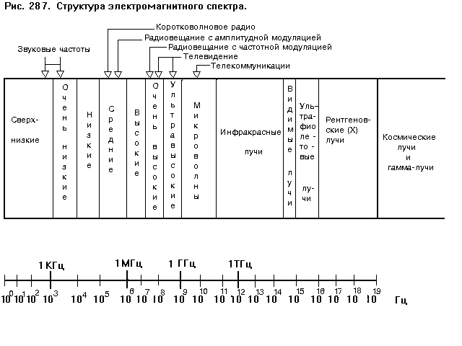
Рисунок 1 - Диапазон частот инфракрасного диапазона
Инфракрасное излучение используется при создании инфракрасных каналов.

1.2 Оценка паразитных электромагнитных излучений инфракрасного диапазона
Для оценки паразитных ЭМИ ИК диапазона проанализируем работу различных устройств работающих в ИК диапазоне [4].
Протокол IrDA (Infra red Data Assotiation) позволяет соединяться с периферийным оборудованием без кабеля при помощи ИК - излучения. Порт IrDA позволяет устанавливать связь на небольшом расстоянии в режиме точка-точка. Интерфейс IrDA использует узкий ИК-диапазон (850 - 900 nm) с малой мощностью потребления, что позволяет создать недорогую аппаратуру и не требует сертификации FCC (Федеральной Комиссии по Связи).
Порт IrDA основан на архитектуре коммуникационного СОМ-порта ПК, который использует универсальный асинхронный приемо-передатчик UART (Universal Asynchronous Receiver Transmitter) и работает со скоростью передачи данных 2400-115200 bps, обеспечивая устойчивую полудуплексную связь.

Карта предназначена для создания радио подключения по стандарту IEEE 802.11b и организации беспроводных сетей. Стандарт IEEE 802.11b дает великолепные возможности для подключения разных устройств и компьютеров между собой на скорости 11 Мбит в секунду на расстоянии до 300 метров. Карта очень компактна и почти полностью уходит в PCMCIA, оставляя на поверхности слота вытяжную поворачивающуюся антенну и световой индикатор сети.
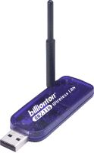
Рисунок 2 - Беспроводной адаптер USB Wi-Fi Billionton IEEE802.11b Wireless LAN

USB Wi-Fi Billionton IEEE802.11b Wireless LAN беспроводной адаптер беспроводной сетевой адаптер с USB интерфейсом.
USB Wi-Fi Billionton IEEE802.11b Wireless LAN беспроводной адаптер подключается через USB 1.1 интерфейс к Вашему портативному компьютеру или настольному ПК и осуществляет доступ к локальной сети Ethernet через точку доступа, а также коммутирует соединения равноправных узлов ЛВС среди любых беспроводных пользователей, не требующих точки доступа. Простая установка с поддержкой Plug and Play. Дальность работы и радиус действия WLAN - в помещении: 35-100 м при 11 Мб/сек, вне зданий: 300 м при11Мб/сек. Характеристики беспроводного адаптера USB Wi-Fi Billionton IEEE802.11b Wireless LAN приведены в таблице 1.

Таблица 1 – Характеристики беспроводного адаптера USB Wi-Fi Billionton IEEE802.11b Wireless LAN
Операционная система | Microsoft Windows 98SE / ME / 2000 / XP
Интерфейс передачи данных | USB 1.0/1.1
Скорость | Скорость передачи данных: 11Mbps, 5.5Mbps, 2Mbps, 1Mbps, авто-выбор.
Потребление в режиме приема | 78.8 x32.3 x9.5 mm
Потребление в режиме передачи данных | 260mA
Напряжение питания карты | 231mA
Вес | 64/128-bit WEP шифрование
Размеры | Совместим с IEEE 802.11b
Влажность | 10 ~ 90%
Диапазон температур | 0 ~ 70° C

Стандарты 802.11b, 802.11b+, 802.11g. Стандарт шины PCI, PCI 2.2. Скорость передачи данных 802.11g: до 54Мбит/с, 802.11b+: до 22Мбит/с 802.11b: до11Мбит/с.
Диапазон частот от 2.4 до 2.4835ГГц.
В настоящее время большинство крупнейших производителей принтеров, такие как Hewlett Packard, Epson, Cannon, в своих новых моделях предусматривают возможность подключения к инфракрасному порту. На рисунках 8,9,10 приведены примеры таких моделей:

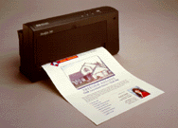
Рисунок 3 - HP DeskJet 340 - миниатюрный цветной струйный принтер от Hewlett Packard. Содержит инфракрасный адаптер.

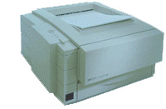
Рисунок 4 - HP Laser Printers - серия лазерных принтеров от Hewlett Packard отличающаяся высокой скоростью и качеством печати.

1.3 Обоснование направлений работы
Правильная организация конфиденциального делопроизводства в фирме является составной частью комплексного обеспечения безопасности информации и имеет важное значение в достижении цели ее защиты. Как известно, специалисты, занимающиеся в области информационной безопасности утверждают, что порядка 80% конфиденциальной информации находится в документах делопроизводства [6]. Поэтому вопросы конфиденциального документооборота в фирме, несомненно играют важную роль в достижении ею экономических успехов.
На сегодняшний день, из-за большей подверженности НСД к беспроводным ПК, электронное конфиденциально делопроизводство основывается на проводных СВТ, что не позволяет использовать преимущества беспроводных ПК [4]. Одним из путей решения этой проблемы является выбор оптимальной длины волны инфракрасного диапазона, работа на которой затруднит злоумышленнику доступ к обрабатываемой информации.

2 Разработка методики выбора оптимальной длины волны для работы персонального компьютера в инфракрасном диапазоне

2.1 Анализ влияния атмосферы на прохождение лучистой энергии
К основным процессам, сопровождающим распространение инфракрасного излучения в атмосфере, относятся: селективное поглощение парами воды, углекислым газом, озоном, метаном, а также рассеяние мельчайшими частицами, находящимися во взвешенном состоянии в атмосфере. В диапазоне длин волн свыше 1 мкм и в диапазоне высот до 12 км наибольшее значение имеет селективное поглощение молекулами водяных паров и углекислого газа.
Концентрация водяных паров в атмосфере является переменной; она зависит от географического положения, высоты, времени года, местных метеорологических условий и находится в пределах 0,001.. .4% (по объему).
С увеличением высоты содержание водяного пара в атмосфере резко уменьшается; считают, что на высотах, превышающих 12 км, количество водяных паров в атмосфере пренебреженно мало. Концентрация углекислого газа на высотах до 20...25 км изменяется от 0,03 до 0,05% (по объему). Концентрация озона по высотам и неравномерна и основная его часть находится на высотах 15...40 км с максимумом на высоте около 30 км (более 10⁻³%).
Пропускание атмосферы на горизонтальной трассе протяженностью 1,8 км на уровне моря при толщине слоя осажденной воды 17 мм представлено на рисунке 2.5 [13].

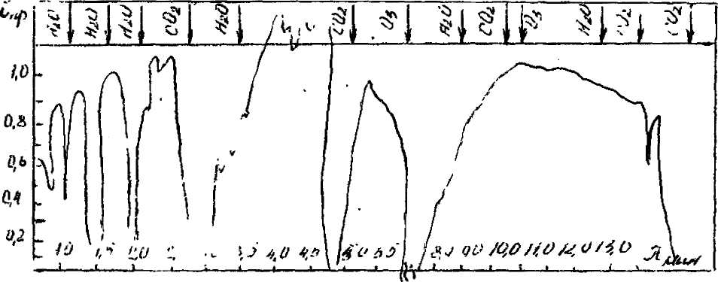
Рисунок 2.5 - Пропускание атмосферы на горизонтальной трассе
протяженностью 1,8 км на уровне моря при толщине слоя осажденной воды 17 мм.

На рисунке 11 изображена кривая, характеризующая спектральное пропускание атмосферы на горизонтальной трассе протяженностью 1,8 км на уровне моря. Участки, характеризуемые высоким «пропусканием» называют «атмосферными окнами» [13].

2.2 Расчет спектрального коэффициента пропускания атмосферы для горизонтальных трасс
Главным компонентом атмосферы, поглощающим инфракрасное излучение, как уже отмечалось, является водяной пар [5]. Для расчета поглощения излучения водяным паром введено понятие «количества осажденной воды», обозначаемое со и измеряемое толщиной слоя воды (мм), которое получится, если при заданном сечении слоя весь содержащийся в атмосфере водяной пар превратить в воду. Величина со характеризует условия поглощения излучения на трассе и может быть рассчитана по формуле [13]:
$ω=ω_{0}L$, (2.1)
где L - толщина поглощающего слоя атмосферы;
ω₀ - количество осажденной воды (мм) на длине 1 км, равное
$ω_{0}=\frac{2.167 ∙{10}^{4}}{T_{B}}fl$, (2.2)
где f - относительная влажность воздуха (%) - отношение количества водяных паров, содержащихся в воздухе, к максимальному количеству, которое при данной температуре может содержаться в насыщенном воздухе;
l - упругость насыщенных паров (Па), определяемая по таблице 2 [24];
Т_{в} - температура воздуха К.
Величина ω может быть также определена при помощи таблицы 3 [24], составленной для влажности воздуха = 100%.

Таблица 2 - Упругость насыщенных паров в зависимости от температуры воздуха.
t_{B},°C | l, Па | t_{B},°C | l,Па | t_{B},°C | l,Па
-50 | 5,356*10⁻⁶ | -15 | 1,912*10⁻⁴ | 20 | 2,337*10⁻³
-45 | 1,111*10⁻⁵ | -10 | 2,863*10⁻⁴ | 25 | 3,167*10⁻³
-40 | 1,891*10⁻⁵ | -5 | 4,215*10⁻⁴ | 30 | 4,243*10⁻³
-35 | 3,139*10⁻⁵ | 0 | 6,108*10⁻⁴ | 35 | 5,624*10⁻³
-30 | 5,088*10⁻⁵ | 5 | 8,719*10⁻⁴ | 40 | 7,377*10⁻³
-25 | 8,07*10⁻⁵ | 10 | 1,227*10⁻³ | 45 | 9,585*10⁻³
-20 | 1,254*10⁻⁴ | 15 | 1,704*10⁻³ | 50 | 1,234*10⁻²

Таблица 3 - Количества осажденной воды при 100%-ной влажности воздуха
t_{в}, ⁰C | ω₀, мм/км | t_{B}, ⁰C | ω₀, мм/км | t_{B}, ⁰C | ω₀, мм/км | t_{B}, ⁰C | ω₀, мм/км
-29,8 | 0,45 | -20,8 | 1,01 | -11,8 | 2,06 | -2,8 | 4,00
-29,6 | 0,46 | -20,6 | 1,03 | -11,6 | 2,09 | -2,6 | 4,06
-29,4 | 0,48 | -20,4 | 1,04 | -11,4 | 2,13 | -2,4 | 4,11
-29,0 | 0,49 | -20,2 | 1,06 | -11,2 | 2,16 | -2,2 | 4,17
-28,8 | 0,50 | -20,0 | 1,08 | -11,0 | 2,19 | -2,0 | 4,23
и различной температуре.

Количество осажденной воды ω₀ может быть определено по номограмме, приведенной на рисунке 2.6 [24].
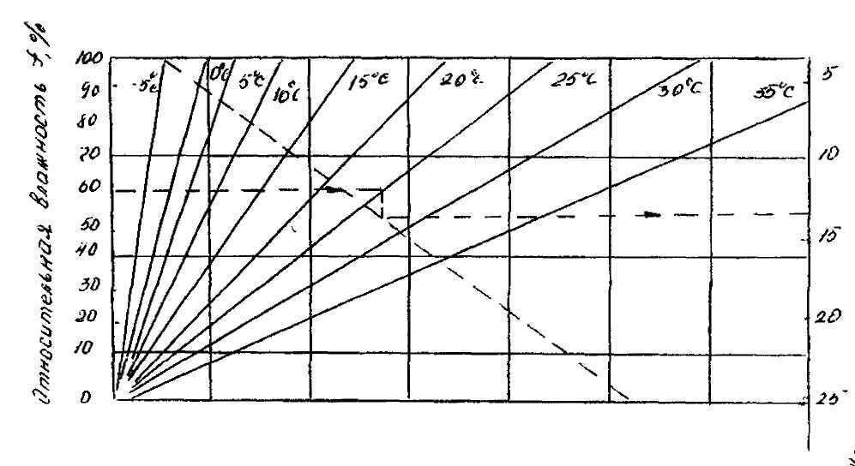Рисунок 2.6 - Номограмма для определения количества осажденной воды ω₀ (мм/км) при разной температуре

Практический интерес представляют рассчитанные на ЭВМ таблицы поглощения, в основу которых положены экспериментальные данные [13]. В таблице 4 приведены спектральные коэффициенты пропускания излучения парами воды для количества осажденной воды, меняющейся от 0,1 до 1000 мм и диапазона длин волн 0,5... 13,9 мкм.

Таблица 4 - Спектральные коэффициенты пропускания излучения парами воды для горизонтальной трассы на уровне моря.
 | Толщина слоя осажденной воды, мм
 | 0,1 | 0,2 | 0,5 | 1 | 2 | 5 | 10 | 20 | 50 | 100 | 200 | 500 | 1000
0,5 | 0,986 | 0,980 | 0,968 | 0,956 | 0,937 | 0,901 | 0,861 | 0,804 | 0,695 | 0,579 | 0,433 | 0,215 | 0,079
0,6 | 0,990 | 0,986 | 0,968 | 0,956 | 0,937 | 0,901 | 0,861 | 0,809 | 0,695 | 0,579 | 0,375 | 0,375 | 0,210
0,7 | 0,991 | 0,987 | 0,980 | 0,972 | 0,960 | 0,937 | 0,910 | 0,873 | 0,800 | 0,722 | 0,615 | 0,438 | 0,260

Аналогичная таблица 5 составлена для спектральных коэффициентов пропускания излучения углекислым газом.

Таблица 5 - Спектральные коэффициенты пропускания излучения углекислым газом для горизонтальной трассы на уровне моря.
 | Протяженность трассы, км
λ, мкм | 0,1 | 0,2 | 0,5 | 1 | 2 | 5 | 10 | 20 | 50 | 100 | 200
0,5...1,2 | 1 | 1 | 1 | 1 | 1 | 1 | 1 | 1 | 1 | 1 | 1
1,3 | 1 | 1 | 1 | 0,999 | 0,999 | 0,999 | 0,998 | 0,997 | 0,996 | 0,994 | 0,992
1,4 | 0,996 | 0,995 | 0,992 | 0,988 | 0,984 | 0,975 | 0,964 | 0,949 | 0,949 | 0,885 | 0,838

Процентное содержание углекислого газа в атмосфере постоянно и составляет около 0,032%, поэтому входным параметром в таблице 5 является толщина L поглощающего слоя атмосферы.
Поправку на температуру и давление вычисляют по формуле
$$L_{экв}=\frac{P_{B}}{1,3∙760∙{10}^{-6}}\left(\frac{273}{T_{B}}\right)∙L,$$ | (2.3)

где Р_{в} - давление воздуха, Па ;
Т_{в} - температура воздуха, К;
L_{экв} - эквивалентная толщина поглощающего слоя, с которой надо входить в таблицу 5.
Коэффициент пропускания атмосферы на некоторой длине волны представляет собой произведение коэффициентов пропускания для паров воды и углекислого газа, взятых из таблицы 2.3 и 2.4, то есть$τ_{λ}=τ_{ВП}∙τ_{УГ}$. Однако данные этих таблиц применимы лишь к горизонтальным трассам на уровне моря. На больших высот линии и полосы поглощения становятся «уже» из-за уменьшения давления и пропускание излучения увеличивается. Это учитывают поправочными коэффициентами k_{вп} и k_{УГ} [13].
Величину спектральных коэффициентов пропускания излучения парами воды для горизонтальной трассы на высоте H рассчитывают по соотношению

$τ_{λ}=(1-k_{ВП})+k_{ВП}τ_{ВП}^{0}$, (2.4)

где - коэффициенты, взятые из таблицы 4.
С учетом коэффициента , берут толщину поглощающего слоя атмосферы при определении по таблице 4 спектральных коэффициентов пропускания излучения углекислым газом.
Другой способ расчета коэффициентов и для горизонтальной трассы на заданной высоте Н основан на использовании формул

$L_{экв}=$ (2.5)
где - эквивалентная длина трассы на уровне моря;
L_{H}- истинная длина трассы на высоте Н;
Р_{H}/Р_{о} — отношение давления на высоте Н к давлению на уровне моря;
m = 0,5 - для паров воды и 1,5 для углекислого газа.
В таблице 6 приведены значения поправочного множителя для разных высот [13].

Таблица 6 - Поправки (РН / Ро) на высоту при расчете спектральных
коэффициентов пропускания излучения водяными парами и углекислым газом
Высота H, км | Для водяных паров | Для углекислого газа | Высота H, км | Для водяных паров | Для углекислого газа | Высота H, км | Для водяных паров | Для углекислого газа | Высота H, км | Для водяных паров | Для углекислого газа
0,3 | 0,981 | 0,940 | 1,8 | 0,886 | 0,699 | 4,5 | 0,739 | 0,404 | 18 | 0,272 | 0,020
0,6 | 0,961 | 0,833 | 2,1 | 0,869 | 0,660 | 6 | 0,670 | 0,299 | 21 | 0,214 | 0,010
0,9 | 0,942 | 0,840 | 2,4 | 0,852 | 0,620 | 9 | 0,552 | 0,168 | 24 | 0,167 | 0,005
1,5 | 0,904 | 0,743 | 3,0 | 0,819 | 0,548 | 15 | 0,348 | 0,042 | 30 | 0,105 | 0,001

Уменьшение температуры с ростом высоты также вызывает небольшое увеличение пропускания излучения, но им пренебрегают.

3 Оценка эффективности предложенной методики

3.1 Выбор критерия оценки эффективности
Показатели экономической эффективности проекта в целом характеризуют с экономической точки зрения технические, технологические и организационные решения, принимаемые в проекте [23].
Эффективность инвестиционного проекта должна определяться на основе денежного потока, представляющего собой зависимость от времени денежных поступлений и платежей для всего расчетного периода.
При проведении экономических обоснований за расчетный период принимается временной интервал от начала действия проекта до его окончания. Расчетный период целесообразно разбить на шаги, используемые для оценки финансовых показатели. Разбивка обычно ведется для временного интервала год (квартал, месяц). Время в расчетном периоде измеряется в годах или долях года и отсчитывается от фиксированного момента времени = 0, принимаемого за базовый. Обычно в качестве базового выбирается начало нулевого шага, а момент начала шага t обозначается tm. При сравнивании нескольких проектов базовый момент рекомендуется выбирать одним и тем же.
Термин «дисконтирование» широко употребляется в финансовой практике. Под ним можно понимать способ нахождения суммы Р на некоторый момент времени при условии, что в будущем, при начислении на нее процентов, она могла бы составить наращенную сумму S. Величину Р, найденную дисконтированием наращенной величины S, называют приведенной величиной. С помощью дисконтирования в финансовых вычислениях учитывается фактор времени.
Основой для исчисления чистого дисконтированного дохода является «План денежных потоков», который строится путем анализа денежных притоков и оттоков. Чистый дисконтированный доход рассчитывается по формуле

(3.1)

Для признания проекта эффективным с точки зрения инвестора, необходимо, чтобы чистый дисконтированный доход проекта был положительным. При проведении сравнительной оценки предпочтение следует отдать проекту с большим значением ЧДД (при выполнении условия его положительности). Очевидно, что при ЧДД > 0 проект следует принять, при ЧДД < 0 отвергнуть, а при ЧДД = 0 проект не прибылен, но и не убыточен.
Необходимо отметить, что ЧДД отражает прогнозную оценку изменения экономического потенциала предприятия в случае принятия рассматриваемого проекта. Этот показатель аддитивен во временном аспекте. Это очень важное свойство, выделяющее этот критерий из совокупности всех остальных и позволяющее использовать его в качестве основного при анализе оптимальности инвестиционного проекта.
Среди ученых нет единого мнения по вопросу методики определения ЧДД. Одни из них считают, что нужно ориентироваться на чистую прибыль (прибыль за вычетом налога на прибыль), получаемую при реализации проекта, другие считают, что необходимо учитывать при расчете амортизационные отчисления в виде притока денежных средств, т.е. не учитывать их в издержках.
Аналитическое выражение для определения ЧДД имеет следующий вид:

(3.2)

где К - инвестиции, необходимые для реализации проекта;
$$- чистые денежные поступления, получаемые по отдельным годам от реализации проекта;$$
Е — норматив приведения затрат к единому моменту времени (норма дисконта).

Указанная позиция объясняется тем, что амортизационные отчисления — это средства, необходимые для осуществления процесса восстановления основных производственных фондов. Они остаются в распоряжении предприятия, т.е. это приток денежных средств, а не отток.
Индекс доходности представляет отношение суммы приведенных эффектов к величине капитальных вложений. Показатель индекса доходности тесно связан с ЧДД. Он строится из тех же элементов, что и ЧДД. Это означает, что как критериальный показатель из двух рассмотренных (чистый дисконтированный доход и индекс доходности) можно использовать один. В дальнейшем ограничимся использованием ЧДД.
Внутренняя норма доходности (норма рентабельности инвестиций). Под внутренней нормой доходности (ВНД) понимают значение ставки дисконтирования , при которой ЧДД проекта равен нулю. Схема расчета этого коэффициента при анализе инвестиционных проектов заключается в следующем: ВНД показывает максимально допустимый относительный уровень расходов, которые могут быть вложены в данный проект. Например, если проект финансируется за счет ссуды коммерческого банка, то значение ВНД показывает верхнюю границу допустимого уровня банковской процентной ставки, превышение которой делает проект убыточным.
достаточно просто можно получить, если имеется одно поступление денежных средств и один платеж. Если же имеется ряд притоков и оттоков и они дисконтированы уравнение относительно не решается, а оценивается приближенно. Для этого используется специальный финансовый калькулятор. При его отсутствии может быть использован метод последовательных итераций с применением табулированных значений дисконтных множителей.
Расчет ведется с использованием уравнения

, (3.3)

где E1 — значение процентной ставки в дисконтном множителе, минимизирующее положительное значение показателя ЧДД;
Е2 — значение процентной ставки в дисконтном множителе, максимизирующее отрицательное значение ЧДД.
Сущность метода заключается в следующем: Ориентируясь на существующие в момент анализа процентные ставки на ссудный капитал, выбирают два значения нормы дисконта E1 и Е2 таким образом, чтобы в интервале (Е1, E2) функция ЧДД = f(E) меняла свое значение с «+» на «—» или наоборот.
Далее, используя формулу (3.3), производят необходимые расчеты по определению . Точность вычислений обратна длине интервала (Е1, E2). Поэтому наименьшая аппроксимация достигается в случае, когда длина интервала составляет 1%.
Срок окупаемости. Сроком окупаемости называется время, за которое поступления от производственной деятельности предприятия покрывают затраты на инвестиции. Срок окупаемости измеряется в годах или месяцах.
Результаты и затраты, связанные с осуществлением проекта, можно вычислять с дисконтированием и без него. Срок окупаемости с учетом дисконтирования называется периодом динамической амортизации и является наиболее точным. При расчетах срока окупаемости рекомендуется использовать дисконтирование как для притока, так и оттока денежных средств.
Алгоритм расчета срока окупаемости зависит от равномерности распределения прогнозируемых доходов от инвестиций. Если доходы распределены по годам равномерно, то срок окупаемости (Т_{пк}) рассчитывается делением единовременных затрат на величину годового дохода, обусловленного ими:

$T=\frac{K}{Э}$ (3.4)

Если доход по годам распределяется неравномерно, то срок окупаемости рассчитывается прямым подсчетом числа лет, в течение которых инвестиции будут погашены кумулятивным доходом.
Расчет капитальных вложений
При проведении модернизации и внедрении нового оборудования в состав капитальных вложений предприятия включаются все единовременные затраты, которые должен нести потребитель в связи с переходом к эксплуатации более совершенных систем и оборудования.
Состав капитальных вложений в каждом конкретном случае различен и зависит от специфики проводимой модернизации или нового строительства. В общем случае капитальные вложения можно определить по формуле

$K=K_{n}+K_{c}$ (3.5)

где — прямые капитальные вложения;
— сопутствующие капитальные вложения.
К прямым капитальным вложениям относятся совокупные затраты на приобретение оборудования.
Сопутствующие капитальные вложения определяются суммой нескольких составляющих по выражению

$K_{c}=K_{пр}+К_{дем}+К_{зд}+К_{mp}+K_{м.н}+К_{э}+К_{иф}$, (3.6)

где - стоимость проекта;
— единовременные затраты на демонтаж ранее установленного оборудования;
— затраты на строительство или реконструкцию здания, на необходимые производственные площади и другие элементы основных фондов, связанные с использованием нового оборудования;
— затраты на транспортировку нового оборудования к месту эксплуатации;
— затраты на установку, монтаж и наладку оборудования;
— затраты на предотвращение отрицательных экологических последствий;
— затраты на создание социальной инфраструктуры.

3.2 Безопасность и экологического проекта

3.2.1 Оценка напряженности трудового процесса человека – оператора
В данной дипломной работе ведется разработка методики выбора оптимальной длины волны при работе ПК в ИК диапазоне. Разработанная методика применима для работы на ПЭВМ, с которой работает оператор, поэтому целесообразно рассмотреть вредные факторы, влияющие на человека-оператора и меры защиты.
По тяжести физической работы, согласно ГОСТ 12.1.005-88, работу человека-оператора можно отнести к категории 1Б (легкие физические работы). Ниже приводятся факторы и их оптимальные значения, соответствующие этой категории.
Пусть эксплуатация данного оборудования происходит в исследовательской лаборатории, находящейся в здании СГУ. Рабочих мест в лаборатории три, планировка которых приведена на рисунке 3.1.
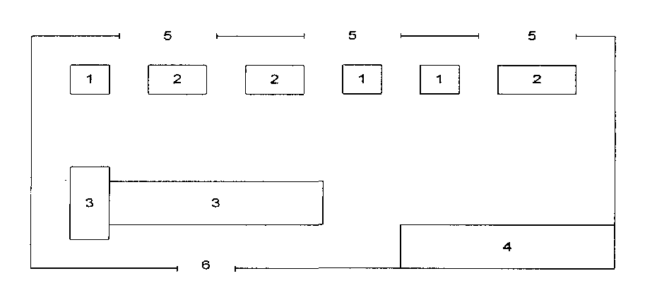
Рисунок 3.1 - Планировка рабочих мест в исследовательской лаборатории.

На рисунке обозначено:
1. Кресло оператора.
2. Персональная ЭВМ.
3. Рабочие столы.
4. Шкаф для хранения документов.
5. Оконные проёмы.
6. Входная дверь.
Для обеспечения нормальных условий труда санитарные нормы СМ-245-71 устанавливают на одного работающего объём лаборатории не менее 15м², площадь помещения, выгороженного стенами или глухими перегородками не менее 4.5м².
Лаборатория оборудована специальными конструктивными элементами, удовлетворяющим специфическим требованиям, предъявляемым к отделке помещений. Основными элементами типовых конструкций являются технологический пол и подвесной перфорированный потолок.
Конструкция технологического пола должна обеспечивать: удобную и быструю его сборку; свободный доступ к линиям электрических связей; удобную их прокладку и эксплуатацию.
Такими элементами являются опорный элемент и плита настила. Окраску исследовательской лаборатории целесообразно выбирать в соответствии с учётом технических средств. Необходимо учитывать, что цвет является сильным психологическим стимулятором: красный - стимулирует деятельность, желтый - стимулирует зрение и нервную систему, зелёный - успокаивает, фиолетовый - создает ощущение спокойствия.
При работе с разработанной программой, оператору не приходится принимать сложных решений, восприятие сигналов не требует коррекции действий, требуется только обработка и выполнение задания без его анализа.
Все исследованные факторы и показатели сведены в таблицу 3.1 [1].

Таблица 3.1 - Оценка условий труда
фактор |  | фактическое значение | нормативное значение |  | класс

факторы вредности и опасности работы
уровень шума, дба |  | 51 | 50 |  | 2
напряженность электростатического поля, кв/м |  | 12 | 10 |  | 2
микроклимат | скорость движения воздуха, м/с | <0,1 | 0,1 |  | 1
микроклимат | относительная влажность, % | 58 | 40…60 |  | 1
микроклимат | тепловое излучение, bт/м² | 40 | 30 |  | 2
коэффициент естественной освещённости, % |  | 10 | 10 |  | 1
показатели тяжести работы
статическая физическая нагрузка |  | для поддержания рабочей позы |  |  | 1
рабочая поза |  | периодическое нахождение в неудобной фиксированной позе до 25% времени. |  |  | 2
показатели напряженности работы
плотность сигналов за час работы |  | до 75 |  | до 75 | 1
размер объекта различения (мм) при длительности наблюдения (%) |  | 1 – 0,3 мм более 50% |  | более 5 мм – 100% | 3.1
наблюдение за экраном (ч в смену) |  | более 4 |  | до 2 | 3.2
фактическая продолжительность рабочего дня |  | 8 — 9 ч. |  | 6 — 7ч.
наличие регламентированных перерывов |  | регламентированные перерывы достаточной продолжительности. |  |  | 1

Таким образом, общая оценка условий труда человека - оператора, согласно руководству Р 2.2.013-94 «Гигиенические критерии оценки условий труда по показателям вредности и опасности факторов производственной среды, тяжести и напряженности трудового процесса», соответствует классу 3.1 - вредный напряженный труд 1-й степени, то есть условия труда характеризуются такими отклонениями от гигиенических нормативов, которые, как правило, вызывают обратимые функциональные изменения и обуславливают риск развития заболевания.

ЗАКЛЮЧЕНИЕ
Анализ работы средств вычислительной техники в инфракрасном диапазоне, работающих с конфиденциальными документами выявил следующие преимущества перед проводными системами:
- мобильность;
- гибкость расширения;
- привлекательное соотношение цены и качества;
- надёжность;
- неограниченные возможности повышения быстродействия;
- лучшие показатели эргономики;
- т.к. информация передаётся по узкому лучу, перехватить который практически не возможно, то сравнительно лучшие показатели защищённости обрабатываемой информации.
К недостаткам следует отнести наличие прямой видимости между источником и приёмником излучения, как основное условие работы данной аппаратуры.
В результате проделанной работы предложена методика позволяющая рассчитывать оптимальную длину волны для работы беспроводных СВТ в зависимости от географического положения объекта, метеорологической видимости, температуры и влажности воздуха.

СПИСОК ЛИТЕРАТУРЫ
- ГОСТ 24.525-80. Нормы и требования по охране окружающей среды.
"Справочник проектировщика. Защита от шума" под ред. Юдина – М.: Энергоиздат, 1982 г.
- СанПиН 2.2.2.542-96, "Гигиенические требования к видеодисплейным терминалам, персональным ЭВМ и организации работы".
- Борисевич Н. Д., Верещагин В. Г., Валндов М. А. Инфракрасные фильтры. Минск, «Наука и техника», 1971.
- Борн М., Вольф Э. Основы оптики. Пер. с англ. М., «Мир», 1970.
- Гарбунн М. Физика оптических явлений. Пер. с франц. М., (Энергия), 1967.
- Герасименко В.А. «Защита информации в автоматизированных системах обработки данных». Москва, «Энергоатомиздат», 1994 г.
- Гертнер Г. Прозрачность замутненной атмосферы для инфракрасных луп. Пер. с англ. М.. Госэнергоиздат, 1949.
- Дернбере 1Л. Практические применения инфракрасных лучей. Пер. с франц. М., Госэнергоиздат, 1959.
- Зборовский А. А., Смирнов В. А. Влияние состоянии атмосферы на затухание оптического излучения в наземных каналах связи. — «Радиотех-ника, 1975, № П.
- Зуев В. Е. Распространение видимых и инфракрасных лучей в атмосфере. М., «Сов. радио», 1970.
- Иванов А.В., Шлыков В.В. Экономическая безопасность предприятий. - М., 1995.
- Каган В. К.. Кондратьев К. Я. Основы информационной теории видимости в атмосфере. Л., Гидр о мете о из дат, 1968.
- Криксунов Л.3. Справочник по основам инфракрасной техники. - М.: Сов. радио, 1978 - 400 с.

